Додаток до рішення виконкому
15.10.2014 № 608-5

ГЕНПЛАН РОЗТАШУВАННЯ ЗЗР
Адреса м. Луцьк, пр-т Волі, 19
Власник ПАТ „Укрсиббанк”
Коротка характеристика ЗЗР об`ємний світловий щит на фасаді
будинку розміром 1.3 м х 13.2 м

Ситуаційний план Комп’ютерний макет на
фоні оточуючої забудови
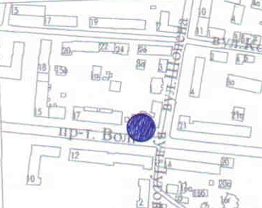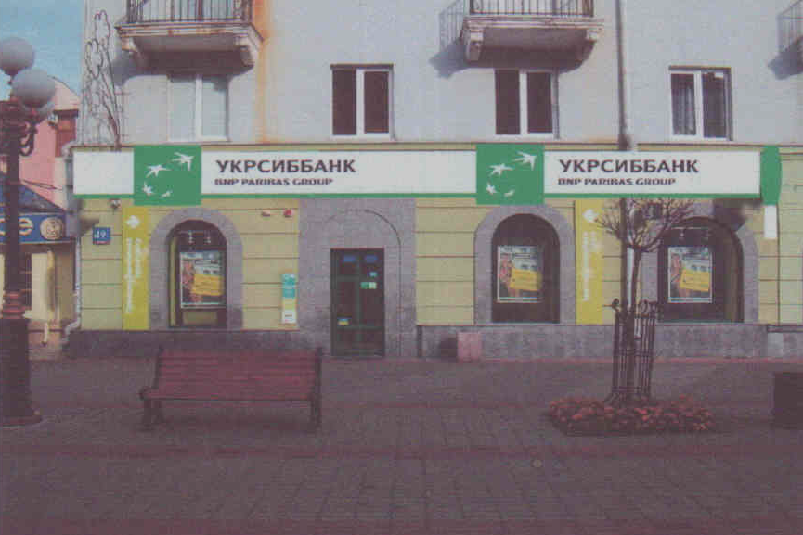

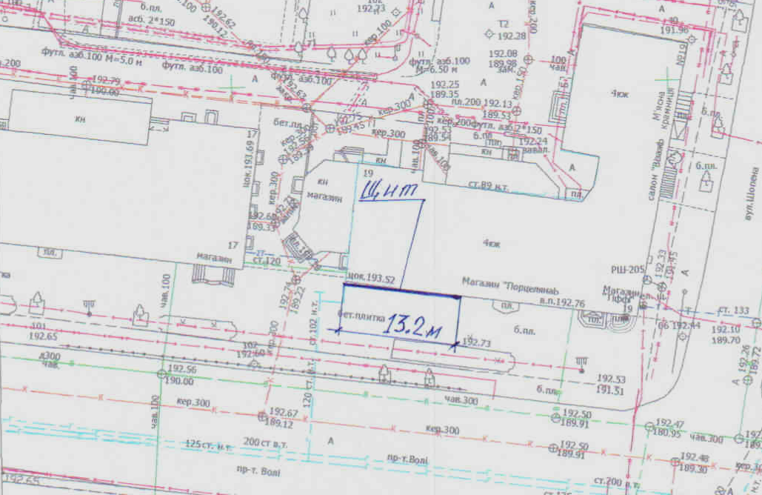

Заступник міського голови,
керуючий справами виконкому Юрій Вербич

